Szerzők, vesszővel elválasztva

A JEGYZET CÍME

A jegyzet alcíme

|  |
| --- |
|  |
| Szerzők, vesszővel elválasztva  A JEGYZET CÍME  A jegyzet alcíme |
| UNIVERSITAS–GYŐR Nonprofit Kft. |



|  |
| --- |
| Írta: **Író(k) neve** (ha az egyes fejezeteket írta csak akkor azok felsorolása)  Szerkesztette: **Szerkesztő(k) neve**  Lektorálta: **Lektor neve**  ISBN: |
| © UNIVERSITAS-GYŐR Nonprofit Kft.  Kézirat lezárva:  Minden jog fenntartva, beleértve a sokszorosítás, a mű bővített, illetve rövidített változata kiadásának jogát is. A kiadó írásbeli hozzájárulása nélkül sem a teljes mű, sem annak része semmiféle formában nem sokszorosítható.  Kiadja az UNIVERSITAS-GYŐR Nonprofit Kft.  Felelős kiadó a kft. mindenkori ügyvezetője. Műszaki szerkesztő: Nagy Zoltán  Készült a Palatia Nyomda és Kiadó Kft. nyomdájában.  Felelős vezető: Radek József |

Tartalomjegyzék

1. Formai előírások 6

1.1. Oldalbeállítás 6

1.2. Betűtípus és méret 6

2. Tartalmi előírások 6

2.1. Címnegyedív 6

2.2. Irodalomjegyzék 7

2.3. Nyelvhelyesség és helyesírás 7

3. Az anyagok leadása 7

# Formai előírások

A kéziratot, könyvet Word formátumban, nyomdakész tördeléssel kell leadni. Egyéb kiadványszerkesztő (pl. InDesign, QuarkXPress, VI stb.) használata esetén a forrásfájlokhoz mellékelni kell a kéziratot PDF formátumban is.

A kéziratot, könyvet Word formátumban, nyomdakész tördeléssel kell leadni. Egyéb kiadványszerkesztő (pl. InDesign, QuarkXPress, VI stb.) használata esetén a forrásfájlokhoz mellékelni kell a kéziratot PDF formátumban is.

## Oldalbeállítás

B/5-ös lapméret (16,5 x 23,5 cm) 2 cm-es felső és alsó, 1,5 cm-es jobb és 2 cm bal margóval. Az élőfej és élőláb távolsága a lap szélétől 2 cm kell, hogy legyen.

## Betűtípus és méret

A főszöveg alapbetűtípusa könnyen olvasható, talpas betűtípus legyen (pl. Garamond, Times, Times New Roman stb.). A címsorok lehetőleg a főszöveggel megegyező típussal készüljenek. A főszöveg betűmérete 12 pt-os legyen. A címsor 1 utáni bekezdésben nincs behúzás, de a következő színtű címek után 5 mm-es bekezdéssel kell kezdeni a szöveget. A szöveget szimpla soremeléssel kell írni. Az ábrák alatti felirat a dokumentumban található kép alapján készítendő el.

A formai követelményektől eltérő nyomdai formai kialakítás esetén a kiadóval kell egyeztetni a részletekről.

# Tartalmi előírások

A benyújtott kéziratnak a főszövegen (folyószöveg jegyzetekkel) kívül tartalmaznia kell a címoldalakat, a tartalomjegyzéket és a főszöveget követő járulékos részeket (irodalomjegyzék stb.)

## Címnegyedív[1]

A megadott mintának megfelelően kell elkészíteni. Ügyelni kell az adatok pontos megadására (a szerző[k], esetlegesen a szerkesztő neve, a könyv címe, copyright adatok stb.)

## Irodalomjegyzék

Az irodalomjegyzékben az egyes bibliográfiai tételek könyv esetén legalább a következő adatokat tartalmazzák: a szerző neve, a könyv címe, a megjelenés helye, a megjelenés éve a kiadó neve.

## Nyelvhelyesség és helyesírás

A kéziratot a mai akadémiai helyesírás szabályai szerint kell elkészíteni. Az ettől való eltérést minden esetben jelezni kell a kézirat nyomtatott változatán.

# Az anyagok leadása

A kéziratot CD-n kérjük leadni. A CD-n - tömörítés nélkül - a dokumentumok mellett egy célszerűen megválasztott mappastruktúrában a felhasznált betűkészletek, ábrák és egyéb fájlok (Excel táblázatok, diagrammok stb.) is szerepeljenek. Fontos, hogy a CD csak a kézirathoz tartozó fájlokat tartalmazza.

Amennyiben a szerző nem tudja megoldani a képek szkennelését, akkor a képeket sorszámmal jelölve egy borítékban kell leadni, a dokumentumokban pedig fel kell tüntetni, hova kerüljenek az egyes ábrák.

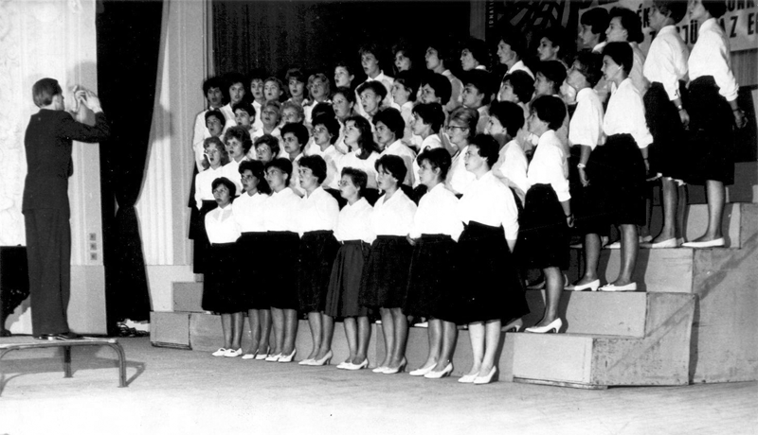

1. ábra: Az ábra vagy fotó címe

1. A címnegyedív a könyv első négy oldala (szennycímoldal, sorozatcímoldal, címoldal és copyright oldal), amely a könyv bibliográfiai leírásán túl tartalmazza az előkészítéssel és kiadással kapcsolatos adatokat, valamint jogokat.